Számítás elmélet

Algoritmus problémák megoldása, modellezésig:

Algoritmus probléma A-->modell B-->program

A: A problémát átesszük, átfogalmazzuk egy kellően absztrakt, többé-kevésbé formalizált modellbe.
Ez pontosítást és egyszerűsítést jelent. Kiszűrjük a lényeges információkat. Átfogalmazás Gráfba.

Pl.:
- Közlekedési lámpák ütemezése: Gráfszínezés
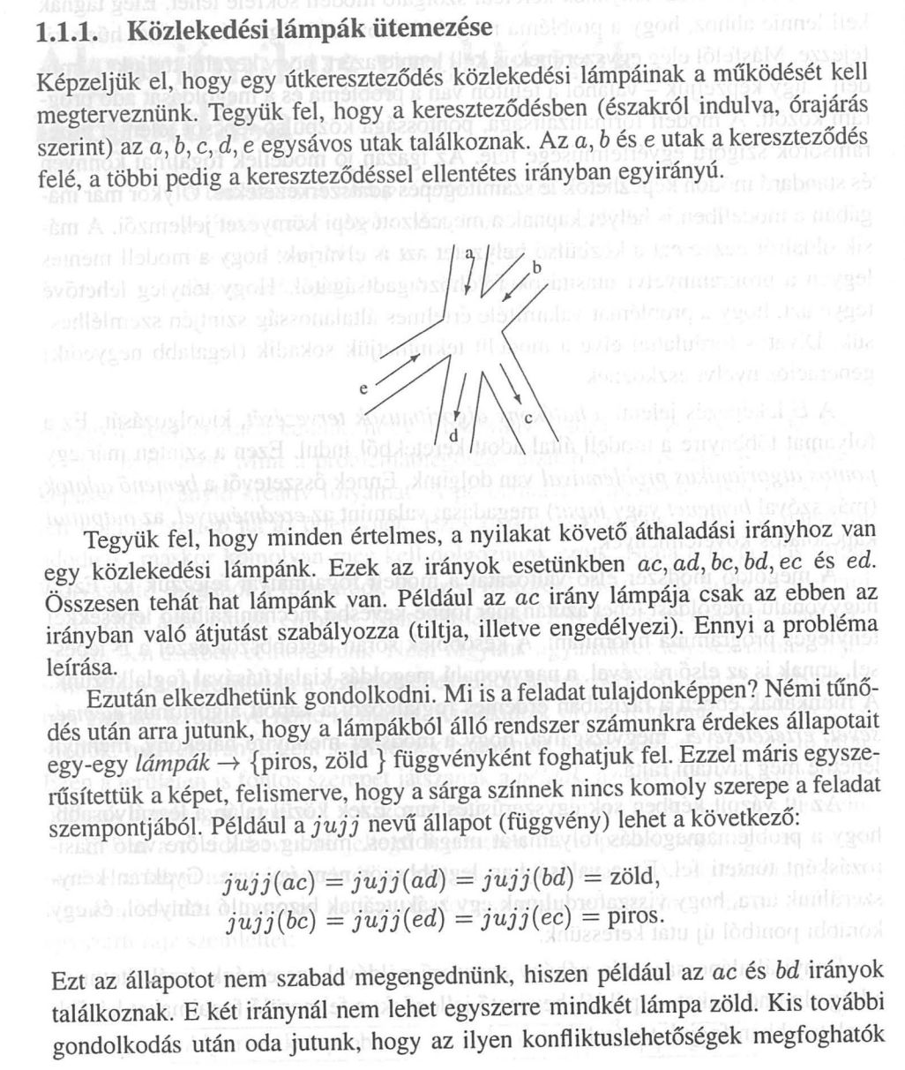
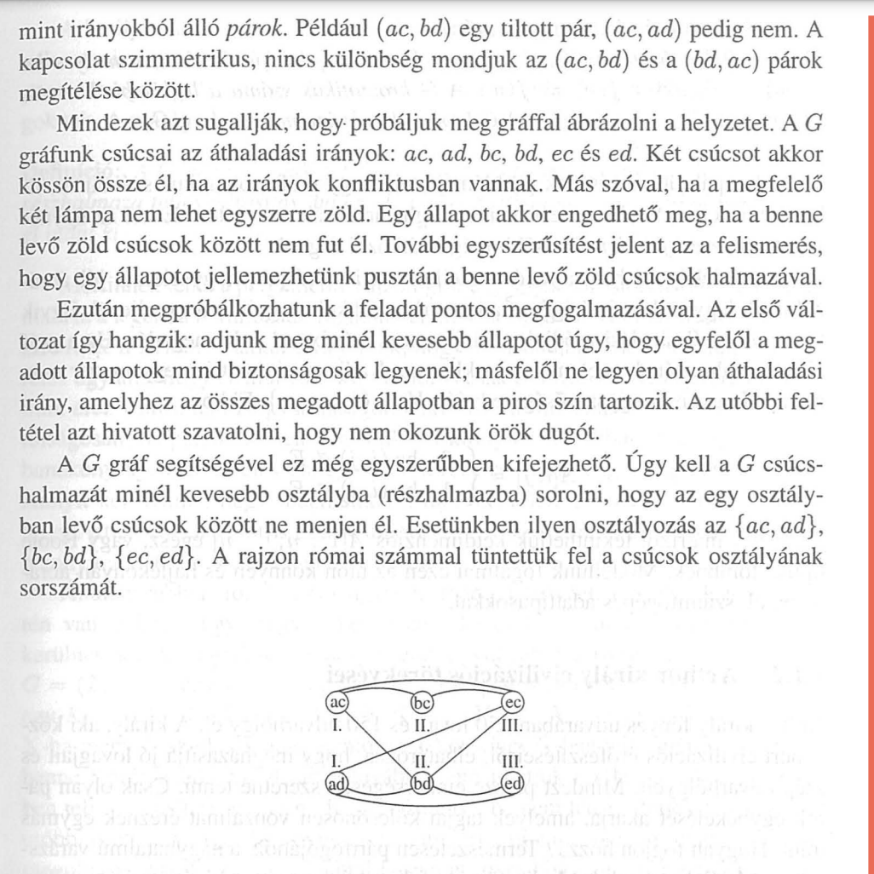
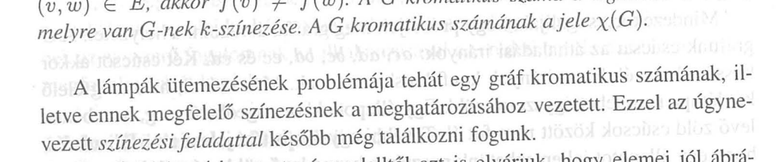
- Arthur Király Lovagok és Úrhölgyek párosítása: Párosgráf, Párosítási probléma.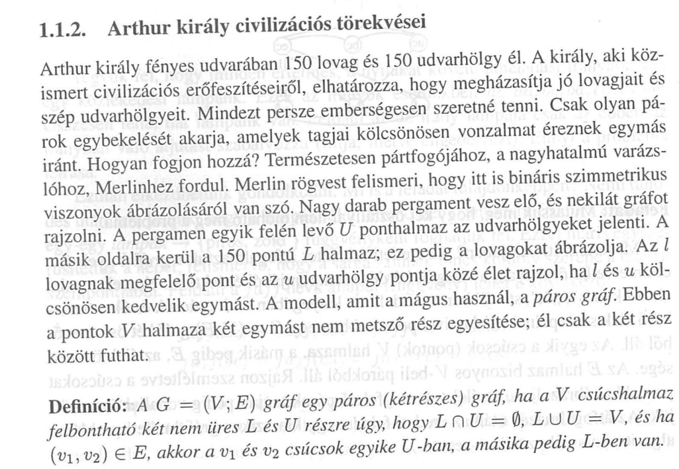
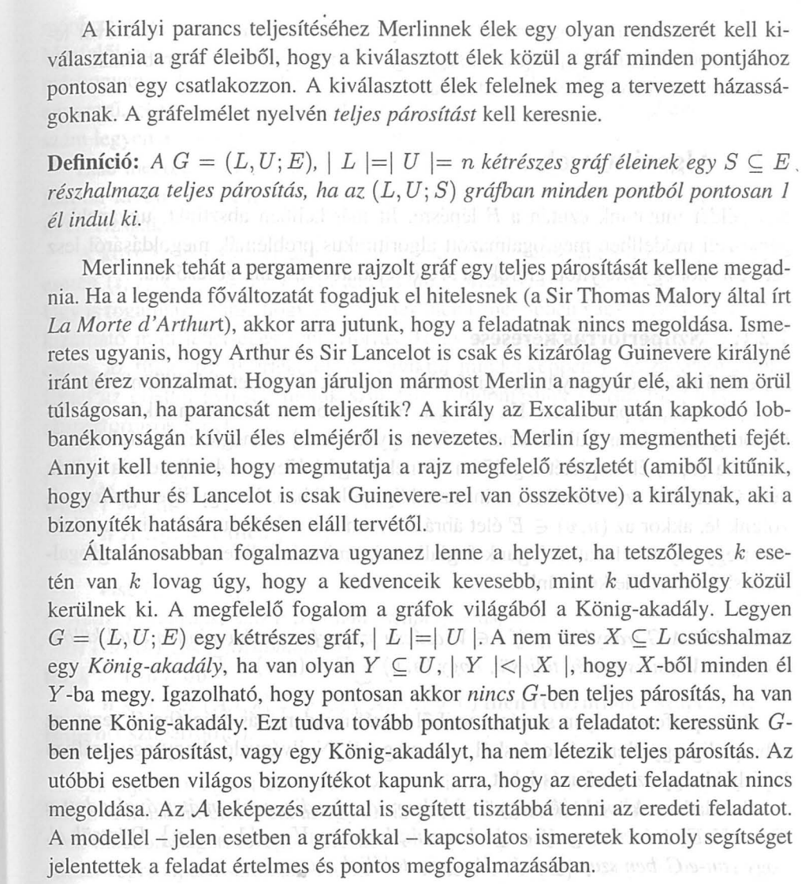
- Kerekasztal körüli ülésrend: Bináris szimmetrikus relációval leírható probléma: Hamiltonkör
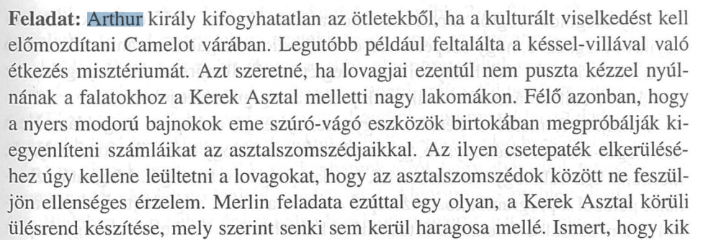
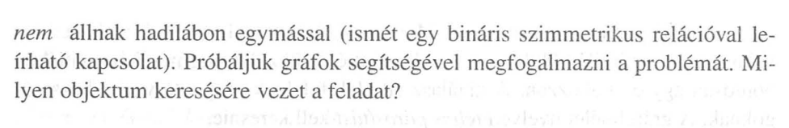

Pakolási feladat:

„B” teherbírású hátizsákba beleakarunk rakni
s_{i} Súlyú tárgyakat úgy, hogy a hátizsákban lévő dolgok összértéke a legnagyobb legyen.
A bepakolt tárgyak összsúlya nem lehet nagyobb a b-nél.

Bináris Keresőfák: 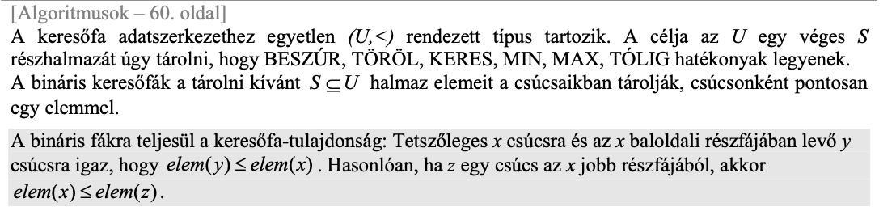
Párosítás magyar módszer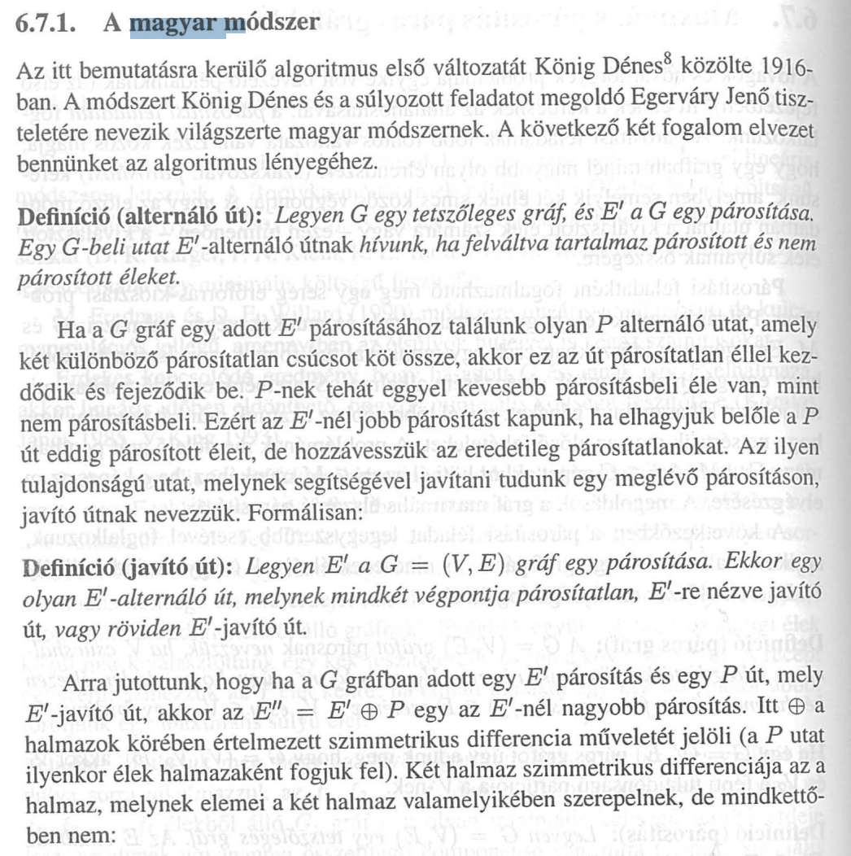
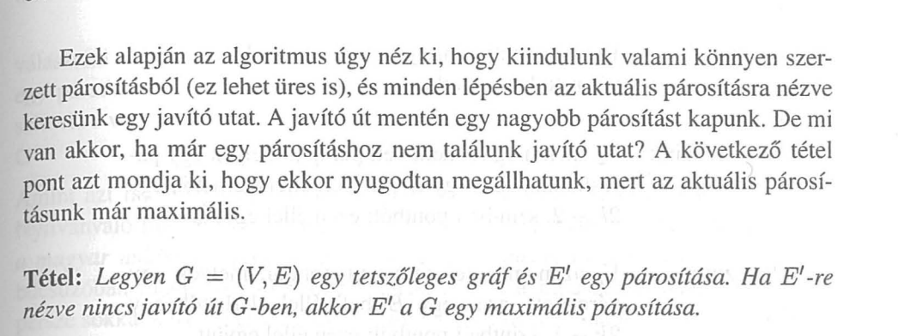
Pre , in , post bejárások: 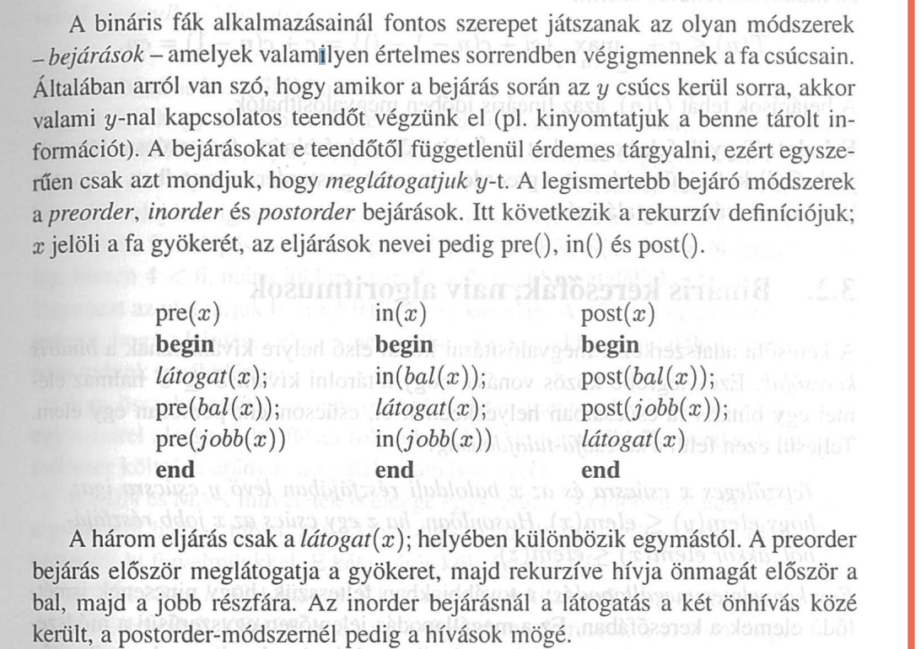

Összefüggő gráf[szerkesztés]
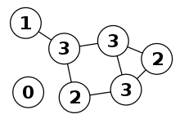
A 0-val jelölt csúcs miatt a gráf nem összefüggő, a gráf többi része összefüggő.
Ha egy gráfban bármely két csúcs között van út, akkor a gráf összefüggő. Egy összefüggő gráfban nincsenek elérhetetlen csúcsok. Egy G gráf akkor nem összefüggő, ha található benne olyan csúcspár, melyek között nem vezet út.
Az egyetlen csúcsból álló gráf összefüggő. Az egynél több csúcsból álló élmentes gráf nem összefüggő.

Legrövidebb út.
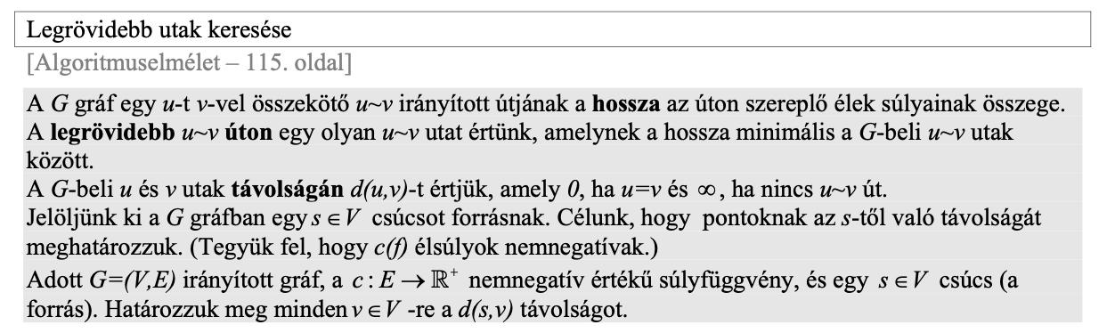

Legrövidebb út algoritmusa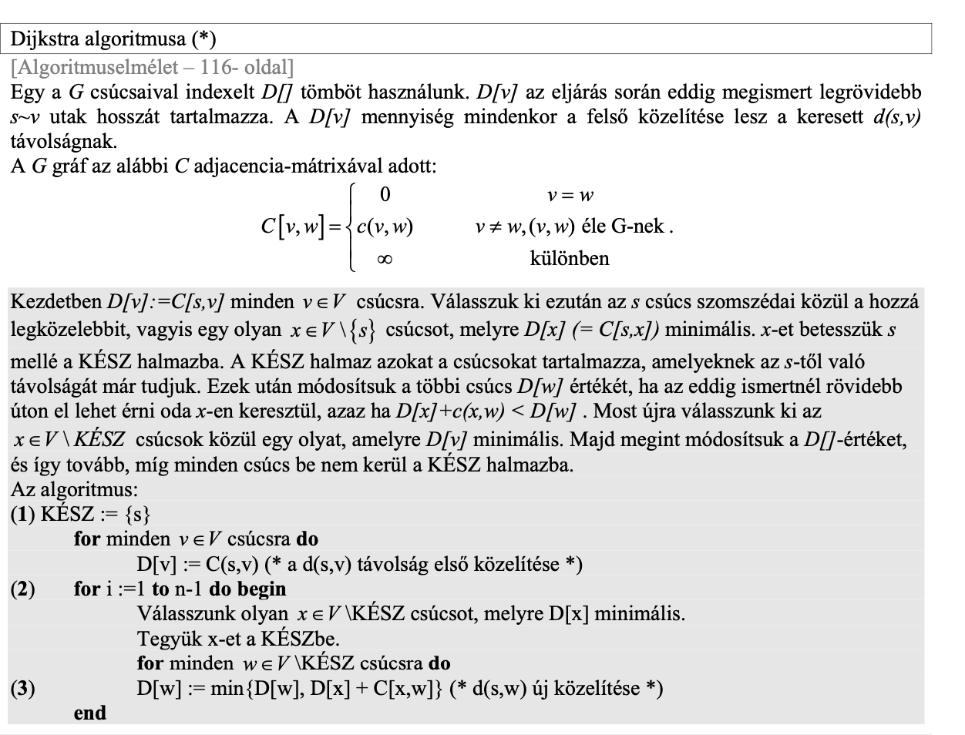

Leghosszab út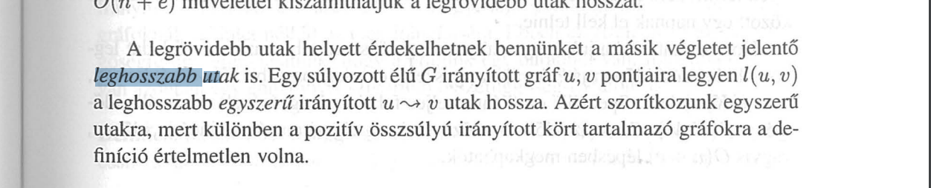
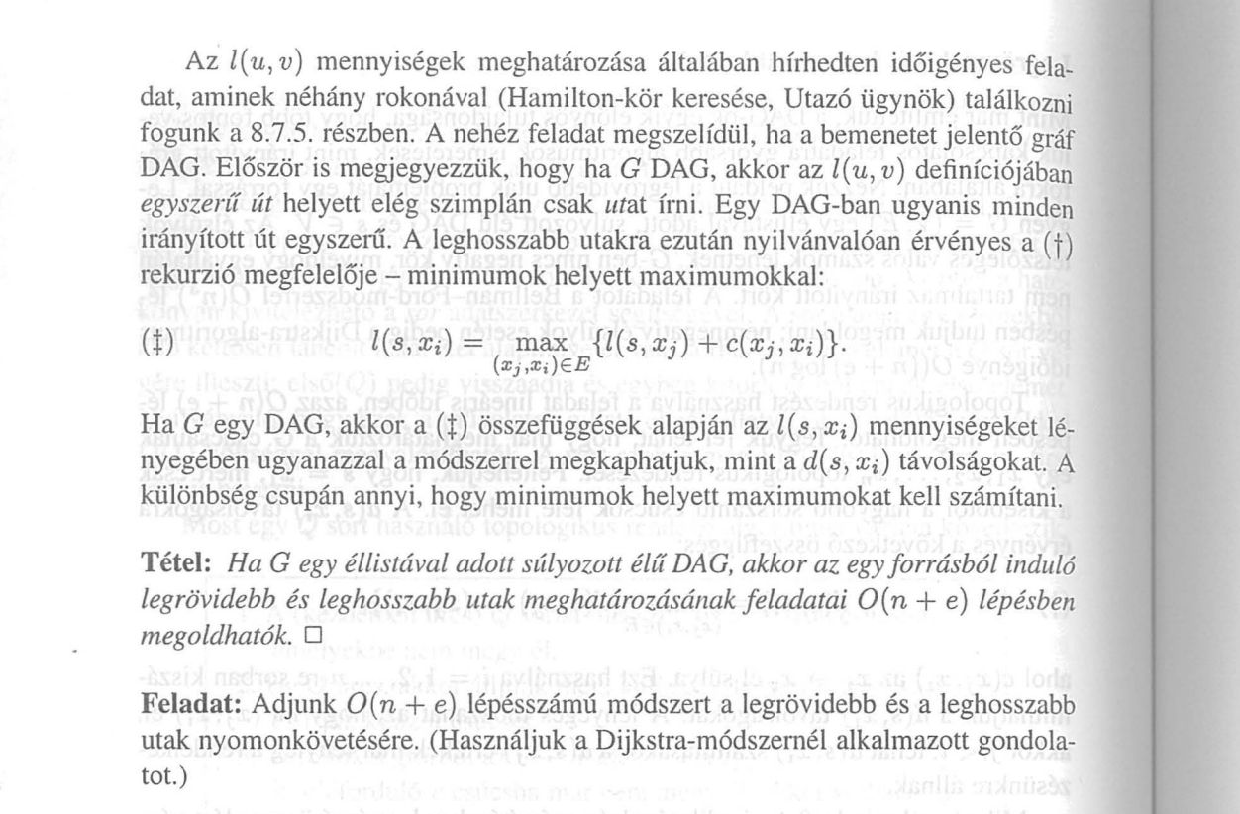

Gráfszínezés
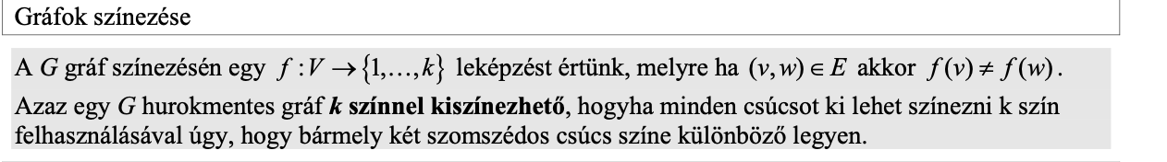

Gráfok kromatikus száma
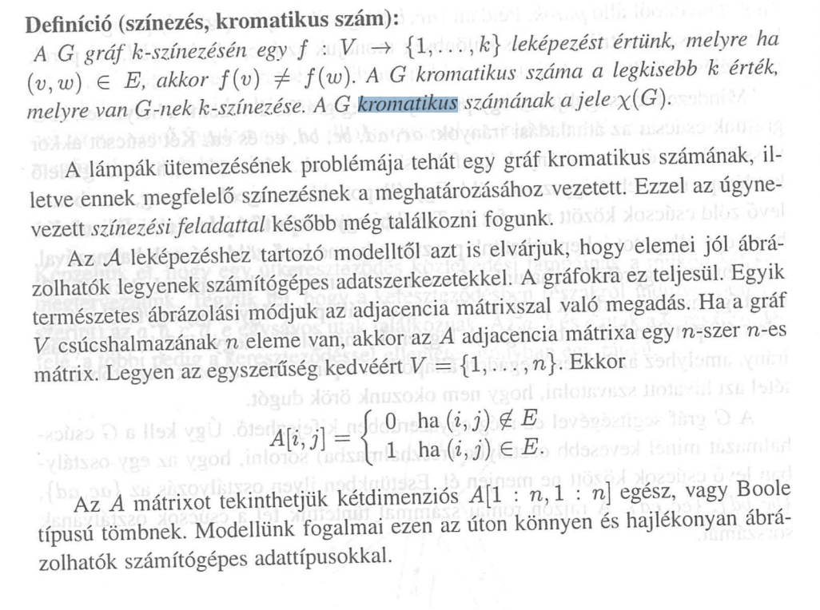

Megjegyzés: A kromatikus számra nincs 2-optimális algoritmus.

Karacuba módszer

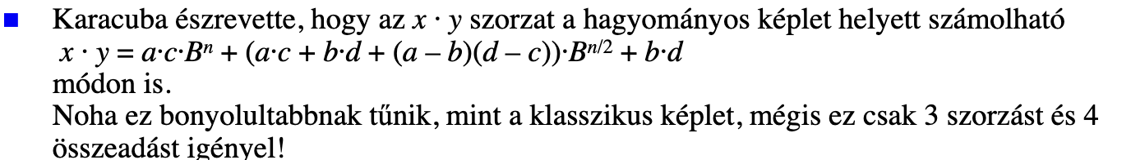

Buborék rendezés
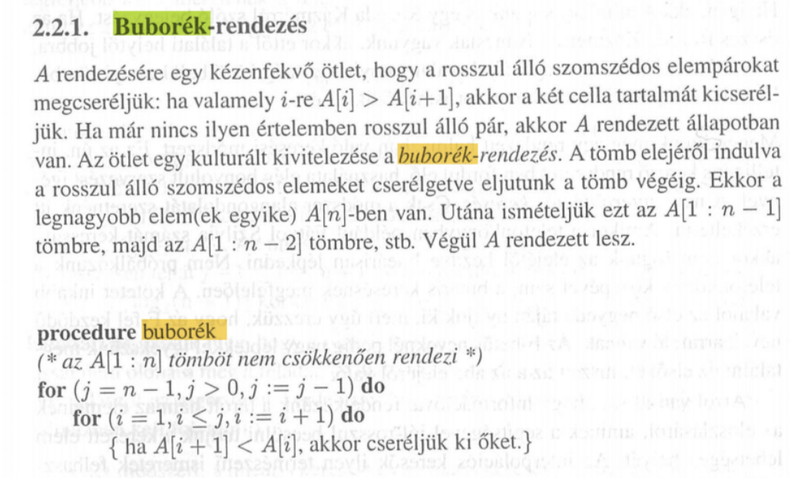
Beszúrás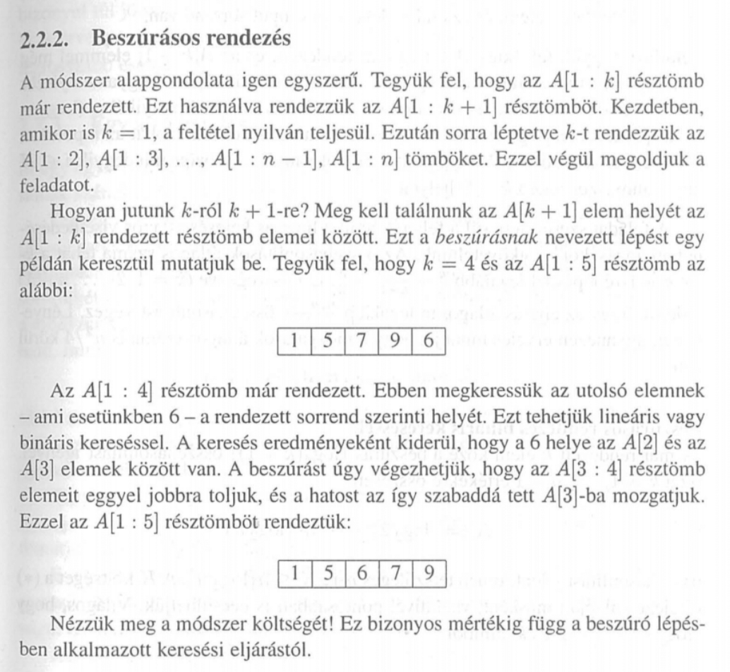

összefésülés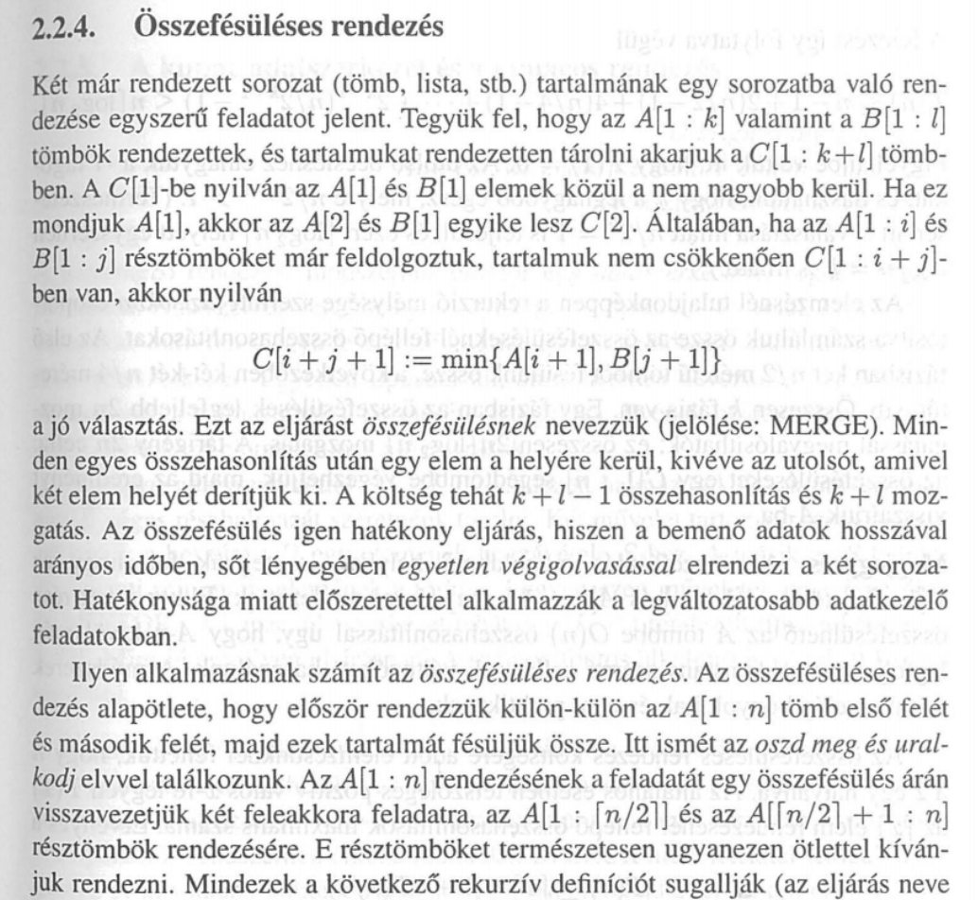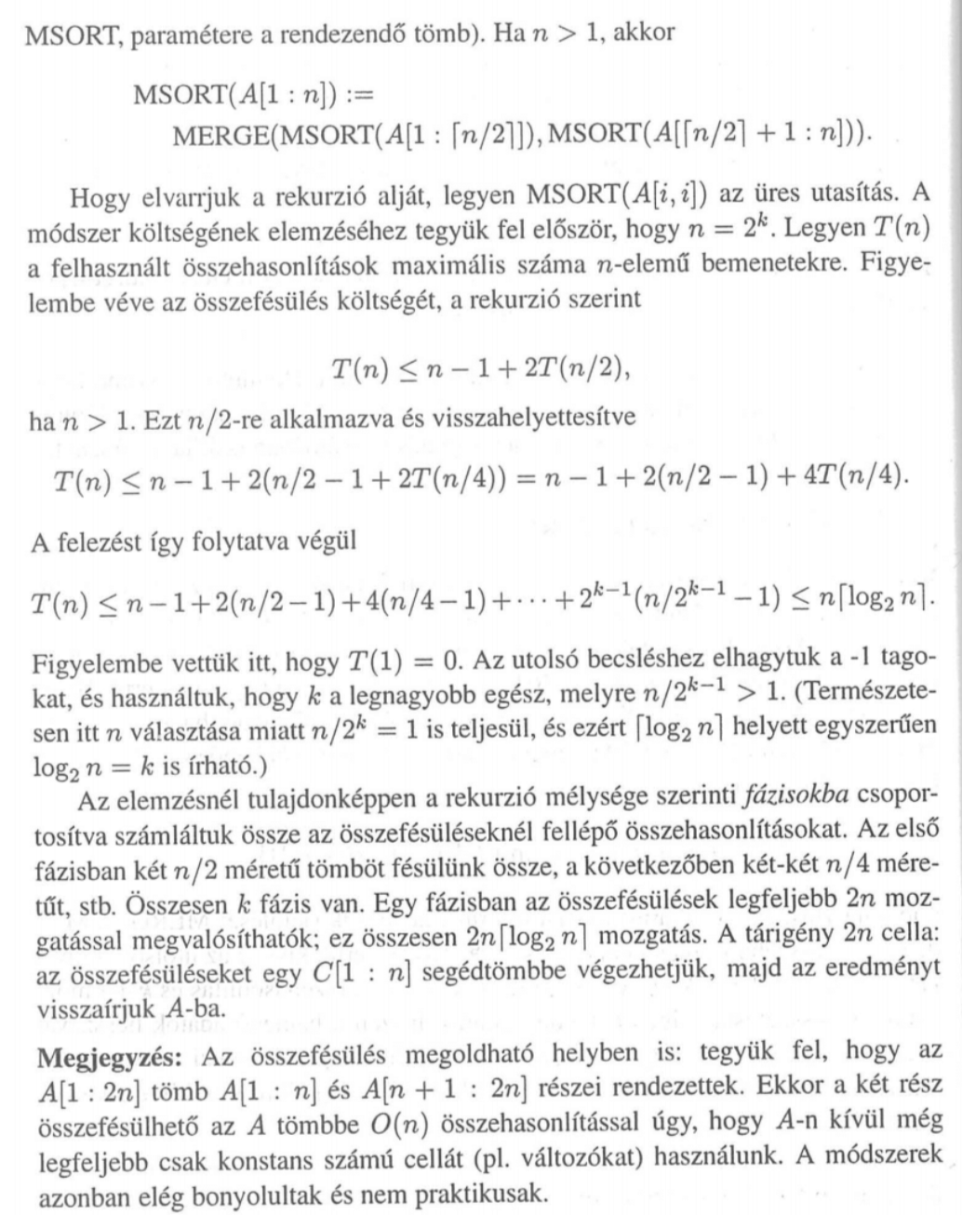

Polinomok maradékos osztása:
Euklideszi algoritmus egészekre:
Kínai maradéktétel
Párhuzamos számolás

